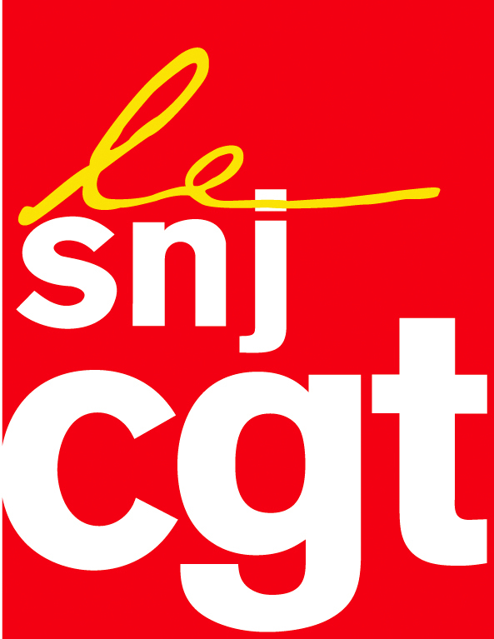
Motion adoptée lors du congrès du SNJ CGT le 8 mars 2017
Pour la libération des 150 journalistes emprisonnés et pour la liberté d’expression en Turquie

Il y a urgence.
Il y a une urgence absolue à se mobiliser dès maintenant avec les syndicats de journalistes, les confédérations syndicales, les ONG en France et en Europe afin de faire pression sur les 27 gouvernements de l’UE, sur la Commission, le parlement européen pour faire libérer les 150 journalistes turcs et kurdes en prison.

Combien de temps encore Bruxelles et les 27 capitales de l’UE vont fermer les yeux sur ce qui se trame contre la liberté de la presse depuis l’instauration de l’état d’urgence en Turquie suite au coup d’Etat de juillet dernier ?

Aujourd’hui, la Turquie d’Erdogan est la plus grande prison de journalistes au monde !

C’EST INTOLERABLE. NE LAISSONS PAS FAIRE PLUS LONGTEMPS !
Car la Turquie du gouvernement de l’AKP :
- Ce sont 150 journalistes embastillés.
- Ce sont 150 médias fermés. Bon nombre d’autres étant placés sous le contrôle du pouvoir.
- Ce sont encore des milliers de journalistes privés de leurs cartes de presse, et pour beaucoup sans emploi.
- Ce sont aussi des journalistes pourchassés par la justice et déférés devant les tribunaux accusés de terrorisme.
- Ce sont également des confrères obligés de fuir leur pays comme Can Dündar, ex rédacteur en chef du quotidien d’opposition Cumhuriyet, menacé d’emprisonnement pour avoir fait son métier : celui d’informer.

Les quelques timides réprobations des chancelleries ou de Bruxelles ne feront pas plier Ankara. Quels marchandages, quels deals font donc obstacle à une ferme et unanime condamnation d’une politique contraire aux principes du Conseil de l’Europe sur la liberté de la presse dont pourtant la Turquie est membre.

C’est pourquoi nous disons aux syndicats de journalistes, aux confédérations, aux ONG, aux intellectuels de faire acte de solidarité. D’être un aiguillon pour la liberté d’expression, d’être le porte-parole de ceux qui, Turcs ou Kurdes, sont bâillonnés dans leurs prisons et empêchés de dénoncer à haute voix les agissements du pouvoir contre non seulement les journalistes, mais aussi les chercheurs, les enseignants, les intellectuels, les syndicalistes, les fonctionnaires, les militants d’ONG, etc.

Agissons URGEMMENT avant le référendum du 16 avril qui, s’il est adopté, donnerait les pleins pouvoirs à l’actuel chef de l’Etat.
Organisons une pétition massive en France et dans toute l’Europe pour apporter notre solidarité à nos confrères en Turquie et pour exiger et obtenir :
- La libération de tous les journalistes emprisonnés.
- La réouverture des médias fermés.
- Le respect des principes du Conseil de l’Europe sur le pluralisme et la liberté d’expression.
- La suspension de l’Etat d’urgence et des lois anti terroristes, le respect des jurisprudences en la matière de la Cour européenne des droits de l’Homme.

Montreuil, le 8 mars 2017

